Załącznik nr 1
OPIS PRZEDMIOTU ZAMÓWIENIA
Przedmiotem zamówienia jest dostawa materiałów edukacyjno-promocyjnych – zgodnie z wymaganiami technicznymi i wartościami liczbowymi określonymi poniżej.
Wykonawca zobowiązany jest do zapoznania się z „Podręcznikiem wnioskodawcy i beneficjenta programów polityki spójności 2014-2020” oraz zasadami promocji i oznakowania projektów,
a także do ich stosowania. Materiały dostępne są na stronie internetowej: https://www.pois.gov.pl/strony/o-programie/promocja/zasady-promocji-i-oznakowania-projektow-w-programie-1/zasady-promocji-i-oznakowania-projektow-w-programie-umowy-podpisane-od-1-stycznia-2018-roku/.
Materiały muszą zawierać elementy graficzne obowiązujące dla Programu Operacyjnego Infrastruktura i Środowisko 2014–2020, co oznacza uwzględnienie odpowiednich znaków graficznych.
Wykonawca jest zobowiązany do oznakowania wszystkich materiałów edukacyjno-promocyjnych
w każdej dostawie zgodnie z zasadami promocji i oznakowania projektów obowiązującymi
w dniu składania zamówienia na daną partię materiałów. W celu uniknięcia nieporozumień
z właściwym oznakowaniem produktów Wykonawca każdorazowo skonsultuje rozmieszczenie i uwzględnienie odpowiednich znaków graficznych z Zamawiającym.
Logotyp „Kampanii Kolejowe ABC”, projekt bohatera, hasło oraz zasady ich stosowania, niezbędne
do właściwej realizacji przedmiotu zamówienia, znajdują się w Księdze Znaku i Księdze Identyfikacji Wizualnej projektu zamieszczonych na stronie internetowej https://kolejoweabc.pl/identyfikacja-wizualna.
Logotyp UTK dostępny jest do pobrania na stronie internetowej: https://utk.gov.pl/pl/dokumenty-i-formularze/patronaty-prezesa-utk/11707,Pliki-do-pobrania.html.

CZĘŚĆ 1: Materiały edukacyjno-promocyjne

- ZESTAWIENIE MATERIAŁÓW OBJĘTYCH PRZEDMIOTEM ZAMÓWIENIA

Wąż spacerowy w kształcie pociągu dla dzieci w wieku przedszkolnym:
- jednostka miary: sztuka,
- liczba: 250 sztuk,
- kształt nowoczesnego pociągu, zgodny z podaną poniżej wizualizacją,
- elementy charakterystyczne dla pociągu tj., koła, okna,
- żywa kolorystyka, ułatwiająca widoczność,
- materiał: 100% poliester, wodoodporny,
- wnętrze: antyalergiczny wypełniacz poliestrowy (kulkowy lub inny nieulegający zbryleniu
i przemieszczaniu się), pełne wypełnienie,
- długość węża: 6 metrów (+/- 1 metr), obwód: 45 cm (+/- 2 cm) (poza początkiem i końcem węża),
- uchwyty przyszyte na stałe, ułatwiające dzieciom ustawienie się w parach,
- liczba uchwytów przy długości 6 metrów: po 11 z każdej strony oraz po jednym uchwycie
z przodu i z tyłu węża – łącznie 24, liczba uchwytów proporcjonalna do długości węża,
- oznakowanie:
- logotyp UTK, elementy graficzne obowiązujące dla Programu Operacyjnego Infrastruktura i Środowisko 2014-2020, logotyp Kampanii Kolejowe ABC, hasło Kampanii Kolejowe ABC, postacie: bohater Kampanii Kolejowe ABC i dzieci, zgodnie z Księgą Identyfikacji Wizualnej, po jednym nadruku umieszczonym na jasnym tle przy każdym uchwycie,
- z przodu węża umieszczony nadruk przedstawiający maszynistę w kabinie,
- elementy odblaskowe umieszczone co najmniej z przodu i z tyłu węża,
- nadruk: sitodruk/ flex/ sublimacja lub inna trwała metoda (pełny kolor),
- brak ostrych krawędzi stanowiących ryzyko zranienia,
- oznaczenie CE,
- przykładowa wizualizacja zawierająca wymagane oznakowania:

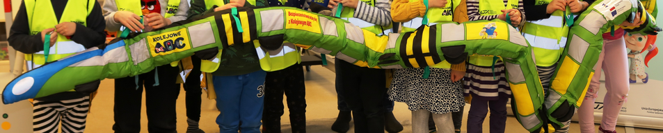

Kamizelka odblaskowa przeznaczona dla dzieci:
- jednostka miary: sztuka,
- liczba: 10 200 sztuk,
- rozmiar: XS – 4 000 szt., S – 3 000 szt., M – 2 200, L – 1 000 szt., (przeznaczone odpowiednio dla dzieci w wieku 4-6 lat, 7-9 lat, 10-14 lat),
- materiał w kolorze żółtym fluorescencyjnym, poliester 100%, 120 g – 140 g,
- na metce wszytej wewnątrz kamizelki zamieszczone oznaczenie CE oraz informacja dotycząca
co najmniej rozmiaru kamizelki i składu materiału,
- dwa pasy odblaskowe wykonane ze srebrnej taśmy zgodnej z normą EN ISO 20471
lub równoważną, o szerokości 4,5 cm (+/- 1,5 cm),
- obszycie lamówką w kolorze kamizelki,
- z przodu zapięcie na rzepy, które ułatwia regulację,
- nadruk bezpośrednio na kamizelce wykonany metodą sublimacji lub inną trwałą metodą (pełny kolor),
- oznakowanie dla rozmiaru S:
- z przodu na lewej piersi logotyp Kampanii Kolejowe ABC umieszczony na obszarze dł. 7 cm (+/-1 cm), wys. 4 cm (+/- 1 cm), z prawej strony logotyp UTK umieszczony
na obszarze dł. 7 cm (+/- 1 cm), wys. 1,5 (+/- 0,5 cm),
- z tyłu na wysokości pleców hasło Kampanii Kolejowe ABC, pod hasłem postać nosorożca Rogatka, a pod nim umieszczony na białym tle ciąg znaków: logotyp UTK oraz elementy graficzne obowiązujące dla Programu Operacyjnego Infrastruktura i Środowisko
2014 - 2020 – wszystkie nadruki umieszczone na obszarze o dł. 20 cm – 24 cm,
wys. 20 cm (+/- 1 cm),
- oznakowanie dla pozostałych rozmiarów, proporcjonalne względem rozmiaru S,
- w dostawie pakowane po 50 sztuk w folię, a następnie w kartony po 100 szt.,
- przykładowa wizualizacja zawierająca wymagane oznakowanie:

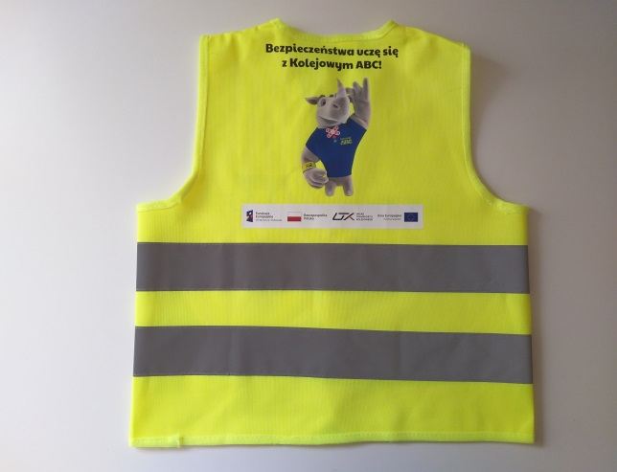
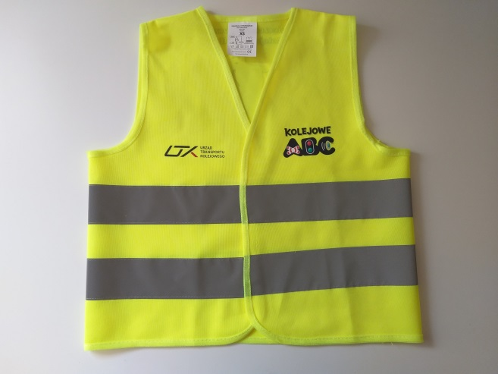

- Samozaciskowa opaska odblaskowa:
- jednostka miary: sztuka,
- liczba: 10 200 sztuk,
- budowa:
- blaszka samozaciskowa zalaminowana odblaskową folią pryzmatyczną,
- spód: materiał typu flock, łagodny dla skóry,
- wewnątrz opasek dodatkowe warstwy folii PCV chroniące pryzmat przed zniszczeniem/przetarciem,
- wymiary: 34 x 3 cm (+/- 1 cm),
- wymagane kolory: pomarańczowy, żółty, zielony, srebrny,
- nadruk: tampodruk, monochromatyczny lub inna trwała metoda,
- wymiary nadruku: długość 25 cm (+/- 1 cm), szerokość 1,5 cm (+/- 5 mm),
- oznakowanie: logotyp UTK, logotyp Kampanii Kolejowe ABC oraz elementy graficzne obowiązujące dla Programu Operacyjnego Infrastruktura i Środowisko 2014-2020,
- w dostawie pakowane w kartony po 100 sztuk każdego z wymaganych kolorów,
- oznaczenie CE,
- przykładowa wizualizacja zawierająca wymagane oznakowanie:
- Zawieszka odblaskowa:
- jednostka miary: sztuka,
- liczba: 10 200 sztuk,
- kształt i wygląd: bohater Kampanii Kolejowe ABC, nosorożec Rogatek z prawą podniesioną ręką – zgodnie z wizualizacją bohatera zawartą w Księdze Identyfikacji Wizualnej,
- nadruk: tampodruk, dwustronny lub inna trwała metoda (pełny kolor),
- oznakowanie z przodu: bohater Kampanii Kolejowe ABC,
- oznakowanie z tyłu: logotyp UTK oraz elementy graficzne obowiązujące dla Programu Operacyjnego Infrastruktura i Środowisko 2014-2020 – pasek logotypów powinien być zamieszczony w pionie,
- kolor zawieszki: srebrny,
- wykonane z folii fluorescencyjnej,
- wypełniacz sztywny PCV,
- wymiary: wysokość mierzona od mocowania zawieszki po linii pionowej w dół: 8 cm
(+/- 1 cm), szerokość: 6 cm (+/- 1 cm),
- oznaczenie CE,
- w dostawie pakowane w kartony po 50 – 100 sztuk,
- przykładowa wizualizacja zawierająca wymagane oznakowania, kolor i kształt:
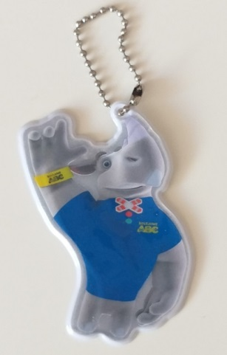

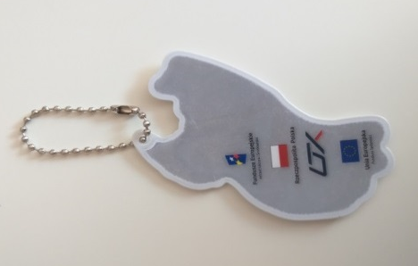

- Kredki:
- jednostka miary: opakowanie,
- liczba: 10 200 opakowań,
- drewniane kredki ołówkowe w dwunastu kolorach, intensywnie rysujące przy niewielkim nacisku,
- opakowanie kartonowe, naturalne, o sztywnej strukturze,
- wymiary opakowania: 9 x 9 x 0,8 cm, (+/- 1 cm),
- minimalna długość kredki: 8 cm, kredki muszą zmieścić się w zamkniętym opakowaniu,
- oznakowanie bezpośrednio na opakowaniu: duży logotyp Kampanii Kolejowe ABC zgodny
z Księgą Znaku, poniżej ciąg znaków umieszczony na białym tle: logotyp UTK oraz elementy graficzne obowiązujące dla Programu Operacyjnego Infrastruktura i Środowisko 2014-2020 – nadruki umieszczone na obszarze dł. 8 cm (+/- 1 cm) szer. 5 cm (+/- 1 cm),
- nadruk na opakowaniu: tampodruk lub znakowanie UV lub inna trwała metoda (pełny kolor),
- w dostawie pakowane w kartony po 50 – 100 sztuk,
- oznaczenie CE (umieszczone na tylnej części opakowania),
- przykładowa wizualizacja zawierająca wymagane oznakowanie:
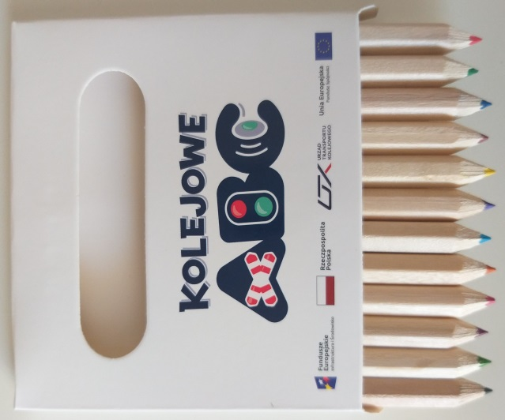

- Worek odblaskowy na plecy:
- jednostka miary: sztuka,
- liczba: 10 200 sztuk,
- worek na buty lub strój gimnastyczny, o wymiarach dł. 38 cm (+/- 5 cm),
szer. 33 cm (+/- 5 cm),
- worek, zamykany przez ściągany sznurek, umocowany po obu dłuższych bokach, sznurek musi umożliwiać założenie worka na plecy,
- materiał w kolorze żółtym fluorescencyjnym, poliester 100%, 120 g – 140 g,
- wzmocnione dolne, dwa rogi worka z naszytymi odblaskami z przodu,
- worek powinien posiadać wzmocnione szwy boczne zapobiegające rozchodzeniu się materiału,
- taśma srebrna odblaskowa zgodna z normą EN ISO 20471 lub równoważną, o szerokości
4,5 cm (+/- 1 cm),
- oznakowanie:
- nad taśmą odblaskową: hasło Kampanii Kolejowe ABC, bohater projektu, zgodnie z Księgą Identyfikacji Wizualnej - nadruk umieszczony na obszarze dł. 20 cm (+/- 3 cm)
i wys. 20 cm (+/- 3 cm),
- pod taśmą odblaskową: logotyp Kampanii Kolejowe ABC, a poniżej umieszczony
na białym tle ciąg znaków: logotyp UTK oraz elementy graficzne obowiązujące
dla Programu Operacyjnego Infrastruktura i Środowisko 2014-2020 - nadruk umieszczony na obszarze dł. 23 cm (+/- 3 cm) i wys. 3,5 cm (+/- 1 cm),
- nadruk bezpośrednio na materiale: sublimacja lub inna trwała metoda (pełny kolor),
- w dostawie pakowane w woreczki foliowe, następnie w kartony po 50 – 100 sztuk,
- na metce wszytej wewnątrz worka zamieszczone oznaczenie CE,
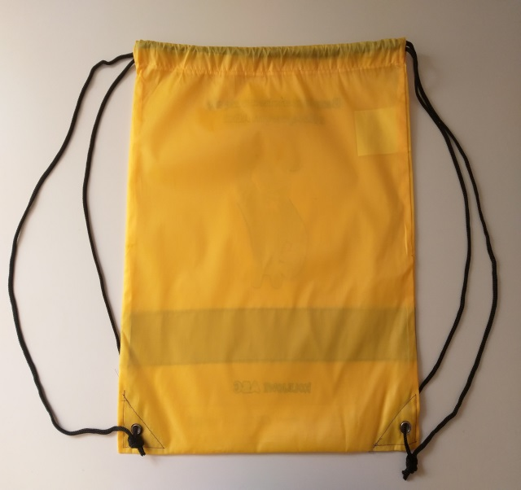
- przykładowa wizualizacja zawierająca wymagane oznakowanie:
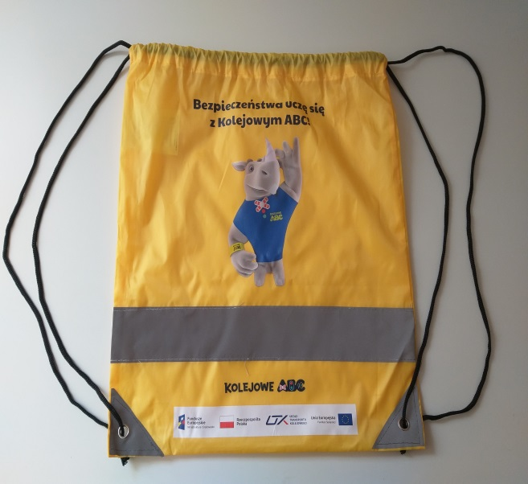
- Blok papieru białego A4:
- jednostka miary: sztuka,
- liczba: 5 200 sztuk,
- format: A4,
- kolor kartek: biały,
- gramatura: 80-100 g/m2,
- okładka: papier kredowy minimum 115 g/m2,
- oznakowanie okładki: logotyp Kampanii Kolejowe ABC umieszczony na środku okładki na obszarze 15 cm x 10 cm (+/- 1 cm), logotyp UTK oraz elementy graficzne obowiązujące dla Programu Operacyjnego Infrastruktura i Środowisko 2014-2020, umieszczone u dołu okładki
na obszarze dł. 22 cm (+/- 2 cm), wys. 2 cm (+/- 2 cm),
- nadruk bezpośrednio na okładce: tampodruk, offset, cyfrowo lub inna trwała metoda (pełny kolor),
- oznakowanie kartek: logotyp Kampanii Kolejowe ABC umieszczony w lewym lub prawym górnym rogu każdej kartki na obszarze 5 cm x 5 cm (+/- 1 cm), logotyp UTK oraz elementy graficzne obowiązujące dla Programu Operacyjnego Infrastruktura i Środowisko 2014-2020, umieszczone u dołu każdej kartki na obszarze dł. 22 cm (+/- 2 cm), wys. 2 cm (+/- 2 cm),
- nadruk bezpośrednio na każdej kartce: tampodruk, offset, cyfrowo lub inna trwała metoda (pełny kolor),
- minimalna liczba kartek w bloku: 20.

- Pamięć USB (Pendrive flash):
- jednostka miary: sztuka,
- liczba: 500 sztuk,
- kształt i wygląd 3D: bohater Kampanii Kolejowe ABC, nosorożec Rogatek – zgodnie z wizualizacją bohatera zawartą w Księdze Identyfikacji Wizualnej,
- uchwyt/zawieszka umożliwiający zawieszenie na smyczy,
- nadruk: dowolna trwała metoda dwustronny (pełny kolor),
- materiał: silikon,
- interfejs: USB 2.0,
- prędkość odczytu: do + - 10 MB/s- prędkość zapisu: do 5,8 MB/s,
- pojemność pamięci USB (flash): 32 GB,
- obsługiwane systemy operacyjne:- Windows 98 / 98SE / ME / 2000 / XP / Vista / 7 / 8 - Mac OS 9.0 i nowsze,
- oznakowanie z tyłu: logotyp UTK oraz elementy graficzne obowiązujące dla Programu Operacyjnego Infrastruktura i Środowisko 2014-2020 – pasek logotypów powinien być zamieszczony w pionie lub poziomie,
- wymiary: wysokość mierzona od mocowania zawieszki po linii pionowej w dół:
8 cm (+/- 1 cm), szerokość: 6 cm (+/- 1 cm),
- oznaczenie CE,
- w dostawie pakowane pojedynczo w kartoniki tekturowe, następnie w kartony
po 50 – 100 sztuk,
- przykładowa wizualizacja niezawierająca wymaganego oznakowania: 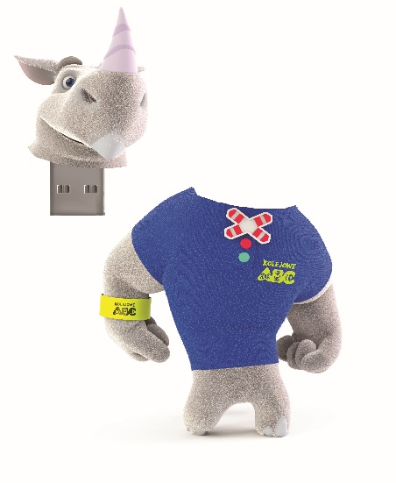
- SZACUNKOWA WIELKOŚĆ DOSTAW
- Zamawiający przewiduje realizację 2 dostaw.

Pierwsza transza dostawy:
Przedmiot | Liczba
Wąż spacerowy w kształcie pociągu dla dzieci w wieku przedszkolnym | 100 szt.
Kamizelka odblaskowa przeznaczona dla dzieci | 8 000 szt.
Samozaciskowe opaski odblaskowe | 8 000 szt.
Zawieszki odblaskowe | 8 000 szt.
Kredki | 8 000 szt.
Worki odblaskowe | 8 000 szt.
Bloki papieru białego A4 | 3 000 szt.
Pamięć USB (Pendrive flash) | 200 szt.

Druga transza dostawy:
Przedmiot | Liczba
Wąż spacerowy w kształcie pociągu dla dzieci w wieku przedszkolnym | 150 szt.
Kamizelka odblaskowa przeznaczona dla dzieci | 2 200 szt.
Samozaciskowe opaski odblaskowe | 2 200 szt.
Zawieszki odblaskowe | 2 200 szt.
Kredki | 2 200 szt.
Worki odblaskowe | 2 200 szt.
Bloki papieru białego A4 | 2 200 szt.
Pamięć USB (Pendrive flash) | 300 szt.

CZĘŚĆ 2: Maskotka bohatera kampanii

- ZESTAWIENIE MATERIAŁÓW OBJĘTYCH PRZEDMIOTEM ZAMÓWIENIA

- Maskotka bohatera kampanii mała :
- jednostka miary: sztuka,
- liczba: 22 500 sztuk,
- maskotka musi starannie odwzorowywać bohatera Kampanii Kolejowe ABC z uniesioną prawą ręką w górę – kształt, wygląd i kolorystyka wg projektu bohatera kampanii – nosorożca Rogatka – zawartego w Księdze Identyfikacji Wizualnej projektu Kampania Kolejowe ABC,
- pozycja maskotki: siedząca (stabilna),
- wysokość w pozycji siedzącej od podłoża do czubka głowy (bez rogów): 15 cm (+/- 2 cm),
- proporcje sylwetki zgodne z Księgą Identyfikacji Wizualnej, w szczególności kształt głowy, barków,
- materiał: miękki, gładki plusz, krótki włos,
- wypełnienie:
- antyalergiczny wypełniacz poliestrowy lub antyalergiczne wypełnienie silikonowe,
- wypełniacz odporny na brylenie,
- oczy:
- kształt i wygląd: okrągłe, wypukłe, w kształcie półkuli; oczy powinny składać się z białka, niebieskiej tęczówki i czarnej źrenicy,
- materiał: szkło lub akryl imitujący szkło, lub plastik,
- osadzenie oczu: nie mogą być rozmontowane bez użycia dodatkowych narzędzi; powinny być osadzone tak, aby nie sprawiały wrażenia wyłupiastych,
- brwi umiejscowione nad oczami, zgodnie z Księgą Identyfikacji Wizualnej,
- 2 rogi sztywne (większy i mniejszy), pokryte pluszem, w kolorze jasnoamarantowym, podstawą rogów musi być koło lub owal, zgodnie z Księgą Identyfikacji Wizualnej,
- przód pyska zakończony jasnym elementem, zgodnie z Księgą Identyfikacji Wizualnej,
- nozdrza umiejscowione po obu stronach pyska,
- maskotka ubrana w przylegającą, bawełnianą koszulkę:
- materiał koszulki: bawełna,
- elementy ozdobne koszulki tj. guzik w kształcie znaku drogowego spełniający rolę muszki tzw. krzyża św. Andrzeja oraz 2 guziki (kolorystyka zgodna z wizualizacją
w pkt 21 oraz Księgą Identyfikacji Wizualnej) muszą być nadrukowane na koszulce metodą sublimacji, sitodruku lub inną trwałą metodą,
- oznakowanie na koszulce zgodne z Księgą Identyfikacji Wizualnej:
- z przodu na wysokości lewej piersi: logo Kampanii Kolejowe ABC,
- z tyłu na wysokości łopatek napis: ROGATEK, czcionka „Kolejowe ABC” (zawarta
w Księdze Identyfikacji Wizualnej projektu Kampania Kolejowe ABC),
- z tyłu u dołu koszulki pasek logotypów na białym tle: logotyp UTK oraz elementy graficzne obowiązujące dla Programu Operacyjnego Infrastruktura i Środowisko 2014-2020, zgodnie z zasadami dotyczącymi oznakowania zawartymi w „Podręczniku wnioskodawcy i beneficjenta programów polityki spójności
2014 -2020”,
- oznakowanie dopasowane proporcjonalnie do rozmiaru koszulki,
- metoda oznakowania: sublimacja, sitodruk lub inna trwała metoda,
- na podniesionej prawej ręce odwzorowanie opaski odblaskowej z logotypem Kampanii Kolejowe ABC, zgodnie z Księgą Identyfikacji Wizualnej,
- dłonie nosorożca Rogatka zgodne z Księgą Identyfikacji Wizualnej,
- na kopytach odwzorowanie pazurów, zgodnie z Księgą Identyfikacji Wizualnej
- brak ostrych krawędzi, stanowiących ryzyko zranienia,
- wymagane oznaczenie CE przy każdej maskotce, na metce wszytej przy bocznej części nogi maskotki,
- w dostawie pakowane pojedynczo w zamknięte woreczki foliowe, następnie w kartony
po 50 sztuk.
- przykładowa wizualizacja zawierająca wymagane oznakowanie:

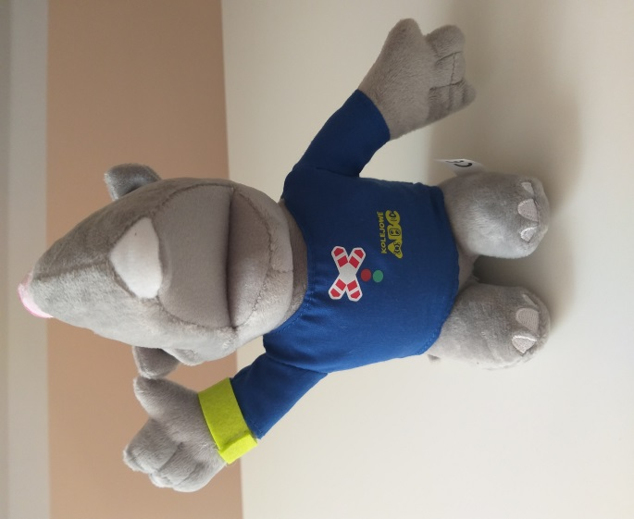
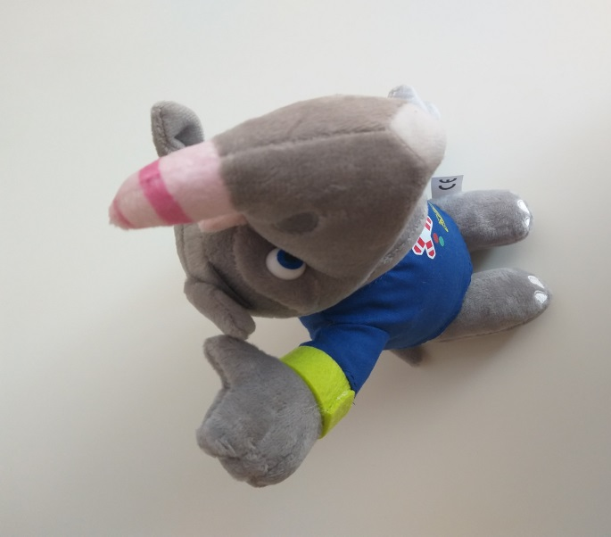

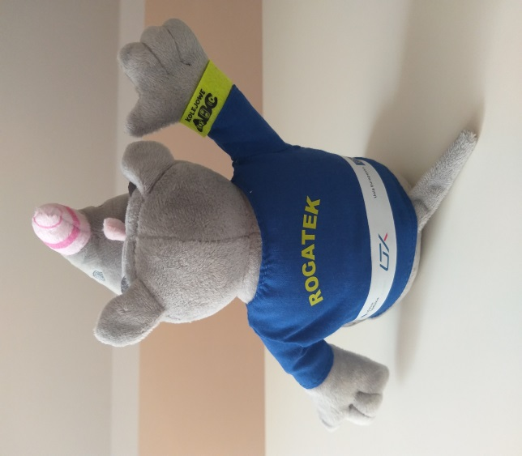
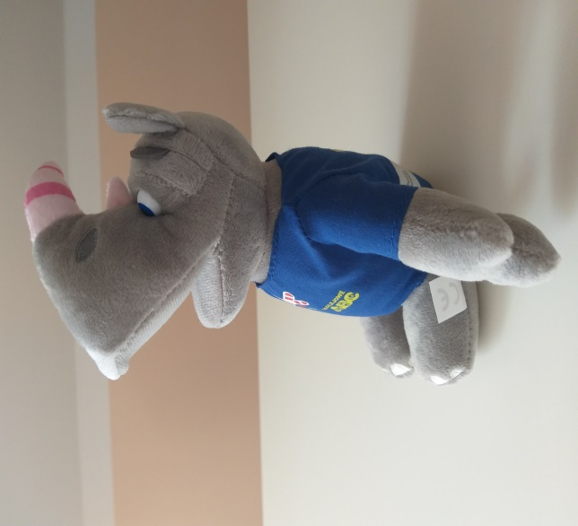

Maskotka bohatera kampanii duża :
- jednostka miary: sztuka,
- liczba: 4 500 sztuk,
- maskotka musi starannie odwzorowywać bohatera Kampanii Kolejowe ABC, który w rękach
(na wysokości brzucha) trzyma tabliczkę ze stali nierdzewnej lub innego metalu, w kolorze srebrnym, o grubości ok. 1,5 mm - 2 mm, o wymiarach 10 x 6 cm (+/- 1 cm),
z wygrawerowanym laserowo napisem w kolorze czarnym, odpornym na zmywanie: „Nagroda za udział w Kampanii Kolejowe ABC prowadzonej przez Urząd Transportu Kolejowego” (czcionka „Kolejowe ABC” zgodna z Księgą Identyfikacji Wizualnej projektu); tabliczka wykonana estetycznie, polerowana, sztywna, gładka w dotyku, bez ostrych krawędzi, z zaokrąglonymi rogami i wygładzonymi krawędziami, odporna na odkształcenia,
- pozycja maskotki: siedząca (stabilna),
- kształt, wygląd i kolorystyka wg projektu bohatera kampanii – nosorożca Rogatka – zawartego w Księdze Identyfikacji Wizualnej projektu Kampania Kolejowe ABC,
- wysokość w pozycji siedzącej od podłoża do czubka głowy (bez rogów): 40 cm (+/- 2 cm),
- proporcje sylwetki zgodnie z Księgą Identyfikacji Wizualnej, w szczególności kształt głowy, tułowia, barków,
- materiał: miękki, gładki plusz, krótki włos,
- wypełnienie:
- antyalergiczny wypełniacz poliestrowy lub antyalergiczne wypełnienie silikonowe,
- wypełniacz odporny na brylenie,
- oczy:
- kształt i wygląd: okrągłe, wypukłe, w kształcie półkuli; oczy powinny składać się z białka, niebieskiej tęczówki i czarnej źrenicy,
- materiał: szkło lub akryl imitujący szkło, lub plastik,
- osadzenie oczu: nie mogą być rozmontowane bez użycia dodatkowych narzędzi; powinny być osadzone tak, aby nie sprawiały wrażenia wyłupiastych,
- brwi umiejscowione nad oczami, zgodnie z Księgą Identyfikacji Wizualnej,
- 2 rogi sztywne (większy i mniejszy), pokryte pluszem, w kolorze jasnoamarantowym, podstawą rogów musi być koło lub owal, zgodnie z Księgą Identyfikacji Wizualnej,
- przód pyska zakończony jasnym elementem, zgodnie z Księgą Identyfikacji Wizualnej,
- nozdrza umiejscowione po obu stronach pyska,
- maskotka ubrana w przylegającą, bawełnianą koszulkę:
- materiał koszulki: bawełna,
- elementy ozdobne koszulki wykonane z miękkiego plastiku lub gumy, lub silikonu,
lub tworzywa sztucznego tj. guzik w kształcie znaku drogowego tzw. krzyża św. Andrzeja spełniający rolę muszki oraz 2 guziki (kolorystyka zgodna z wizualizacją
w pkt 22 oraz Księgą Identyfikacji Wizualnej), muszą być dodatkowymi elementami przyszytymi do koszulki,
- oznakowanie na koszulce zgodne z Księgą Identyfikacji Wizualnej:
- z przodu na wysokości lewej piersi: logo Kampanii Kolejowe ABC,
- z tyłu na wysokości łopatek napis: ROGATEK umieszczony po łuku, czcionka „Kolejowe ABC” (zawarta w Księdze Identyfikacji Wizualnej projektu Kampania Kolejowe ABC),
- z tyłu u dołu koszulki pasek logotypów na białym tle: logotyp UTK oraz elementy graficzne obowiązujące dla Programu Operacyjnego Infrastruktura i Środowisko 2014-2020, zgodnie z zasadami dotyczącymi oznakowania zawartymi w „Podręczniku wnioskodawcy i beneficjenta programów polityki spójności
2014 -2020”,
- oznakowanie dopasowane proporcjonalnie do rozmiaru koszulki,
- metoda oznakowania: sublimacja, sitodruk lub inna trwała metoda,
- na prawej ręce odwzorowanie opaski odblaskowej z logotypem Kampanii Kolejowe ABC, zgodnie z Księgą Identyfikacji Wizualnej,
- dłonie nosorożca Rogatka zgodne z Księgą Identyfikacji Wizualnej,
- na kopytach odwzorowanie pazurów, zgodnie z Księgą Identyfikacji Wizualnej,
- brak ostrych krawędzi, stanowiących ryzyko zranienia,
- wymagane oznaczenie CE przy każdej maskotce, na metce wszytej przy bocznej części nogi maskotki,
- w dostawie pakowane pojedynczo w zamknięte worki foliowe, następnie w kartony
po 6 sztuk.
- przykładowa wizualizacja zawierająca wymagane oznakowanie:

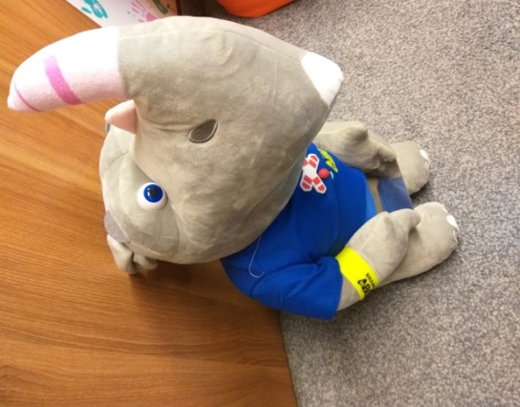
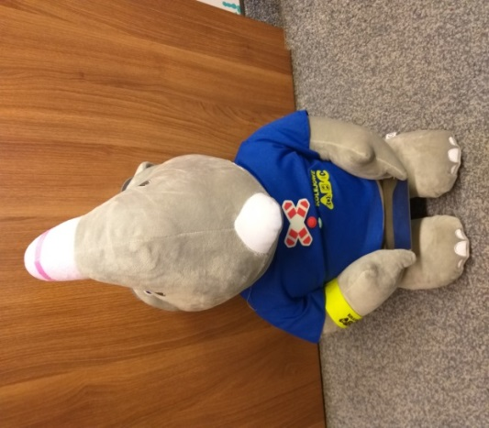
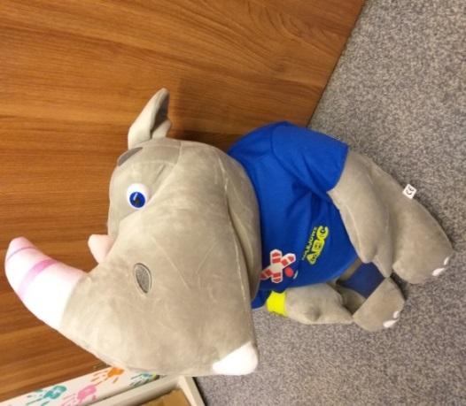
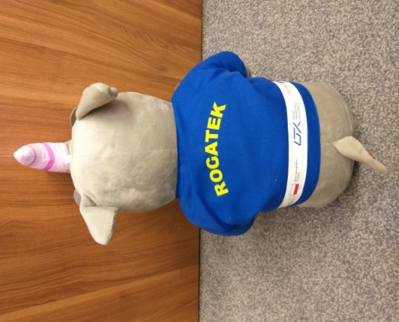
- SZACUNKOWA WIELKOŚĆ DOSTAW
Zamawiający przewiduje realizację 3 dostaw.

Pierwsza transza dostawy:
Przedmiot | Liczba
Maskotka bohatera kampanii mała | 7 500 szt.
Maskotka bohatera kampanii duża | 1 500 szt.

Druga transza dostawy:
Przedmiot | Liczba
Maskotka bohatera kampanii mała | 7 500 szt.
Maskotka bohatera kampanii duża | 1 500 szt.

Trzecia transza dostawy:
Przedmiot | Liczba
Maskotka bohatera kampanii mała | 7 500 szt.
Maskotka bohatera kampanii duża | 1 500 szt.

